Práctica 5. Primera aproximación a Docker
Añadir la clave GPG oficial de Docker
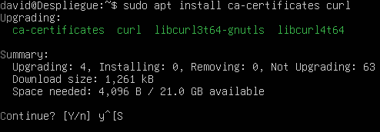

Añadir el repositorio a las fuentes de APT
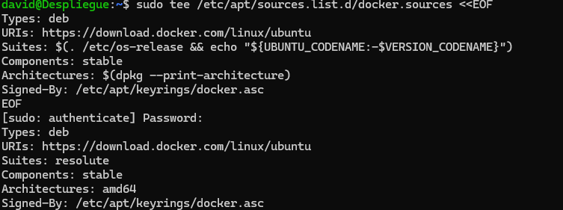
Instalar los paquetes de Docker
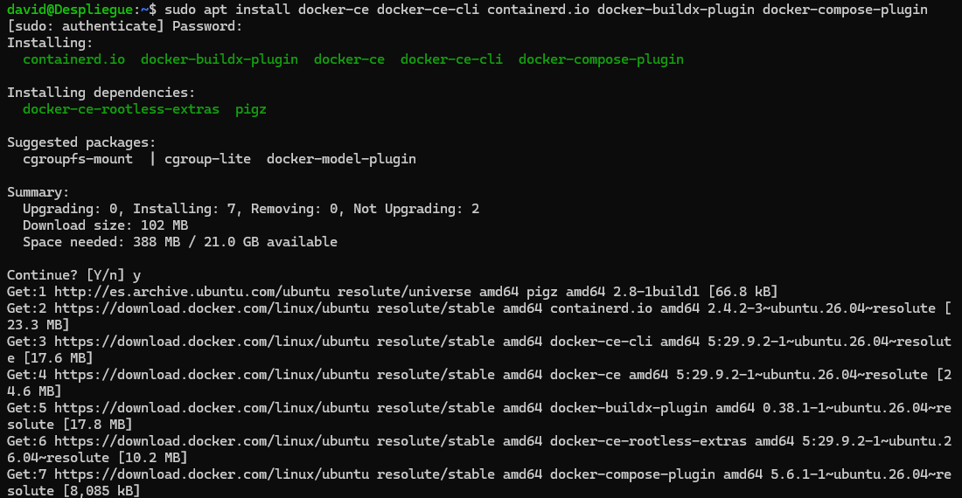
Después de la instalación, verifica que Docker esté en funcionamiento
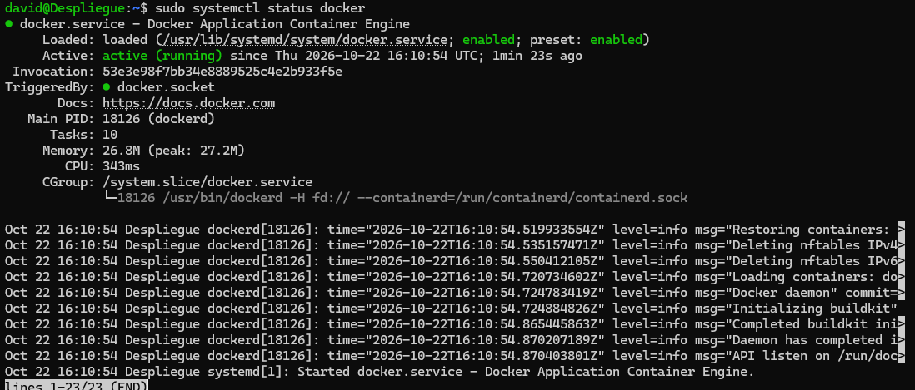

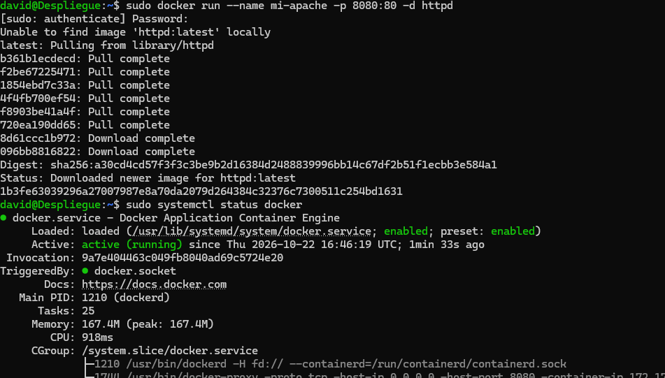
Ejecutar docker run --name mi-apache -p 8080:80 -d httpd y comprobar

Comprobar
